数据库设计

1. 整体设计

本系统基于MySQL 8.0.28，数据库名为myspiritual，由user表（用户信息表）、consult表（心理咨询表）、topic表（主题选择表）、test表（心理测试表）、meet表（遇见自己表）组成。

系统的整个物理模型如下：

1. 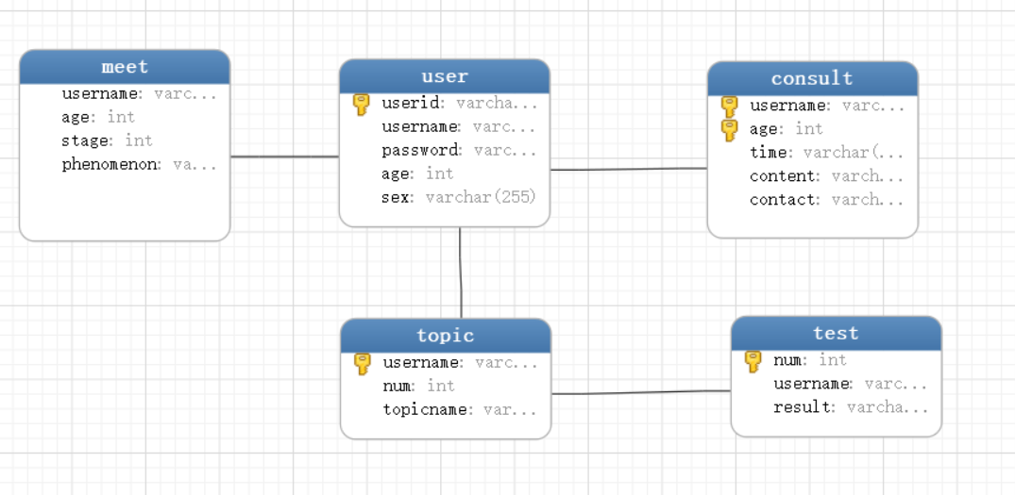详细设计
2. user表（用户信息表）：存储用户注册信息

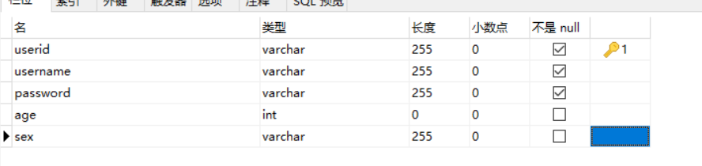其中，userid是主键，表示用户ID

username表示用户昵称

password表示用户密码

age表示用户年龄

sex表示性别

1. consult表（心理咨询表）：存储用户咨询信息

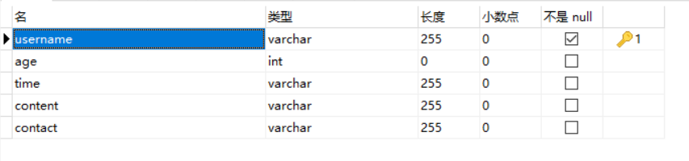

其中，username是主键，表示用户昵称

age表示用户年龄

time表示咨询时间

content表示咨询内容

contact表示联系方式



username作为外键关联user表（用户信息表）

1. topic表（主题选择表）：记录用户选择的主题

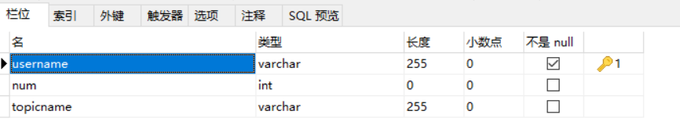

其中，username是主键，表示用户昵称

num表示测试题编号

topicname表示主题名称

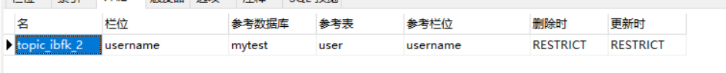username作为外键关联user表（用户信息表）

1. test表（心理测试表）：记录用户测试的答案

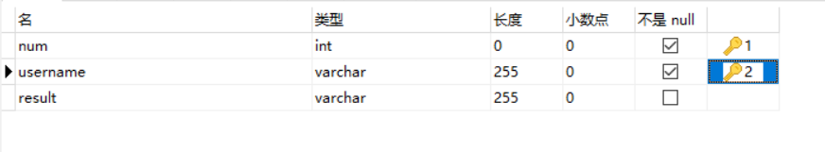其中，num和username共同做主键，表示测试题编号和用户昵称

username表示用户昵称

result表示测试题结果



username作为外键关联user表（用户信息表）

（5）meet表（遇见自己表）：显示人生不同阶段对应的现象

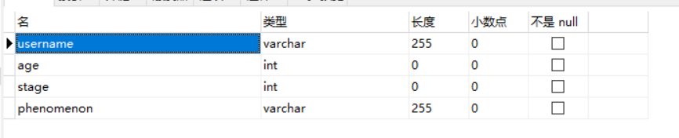其中，username表示用户昵称

age表示用户年龄

stage表示人生的四个阶段

phenomenon表示每个阶段对应的现象

